**<회원 호텔 예약 조회>**

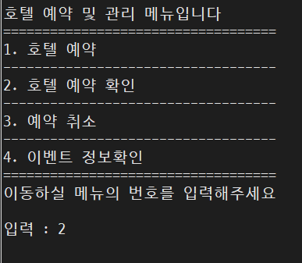

회원 예약 확인 메뉴

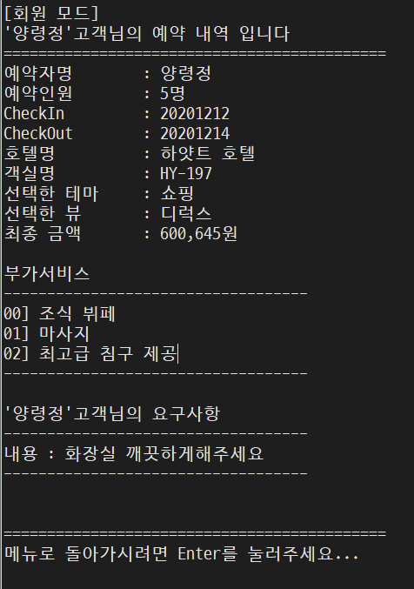  
회원 예약 내역

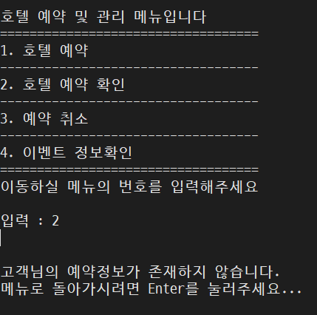

예약정보 없을 시 출력